1. Создать таблицы competition, result, sportsman.

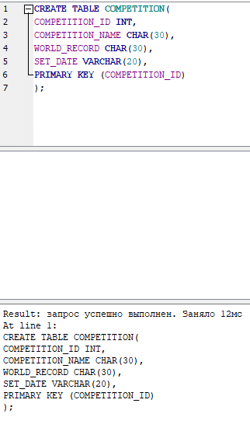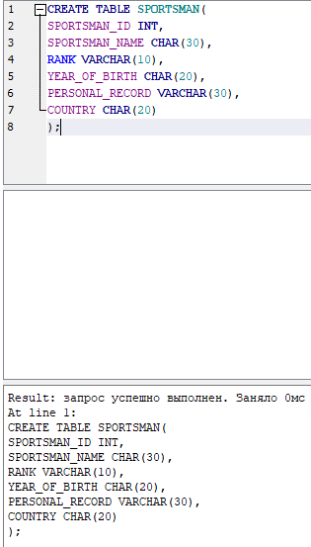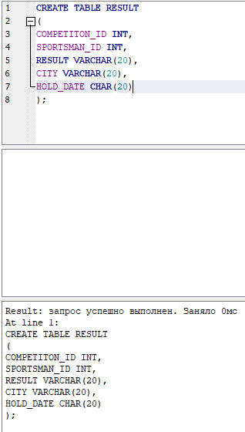

1. Заполните таблицы тестовыми данными с помощью команды INSERT

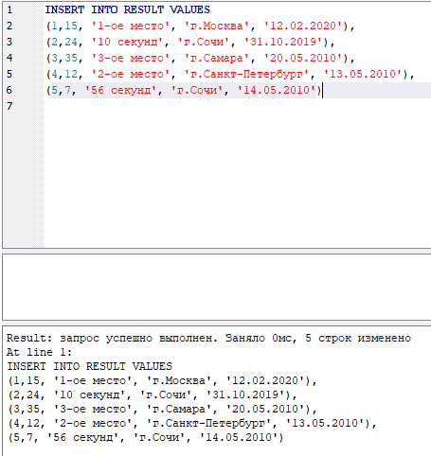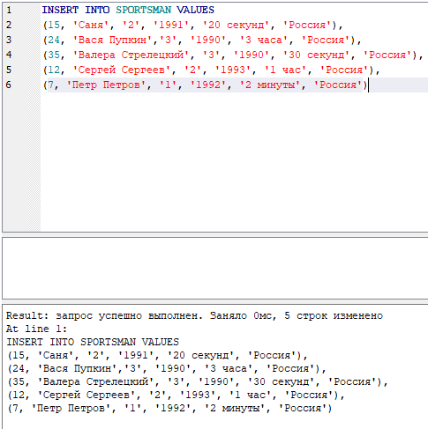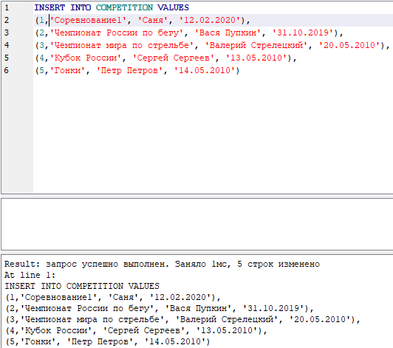

1. Создать таблицу как результат выполнения команды SELECT.

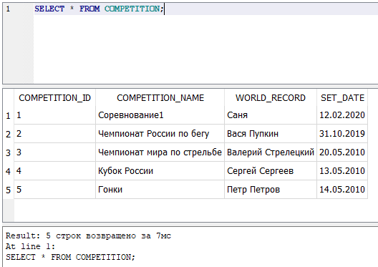

1. Выдайте всю информацию о спортсменах из таблицы sportsman

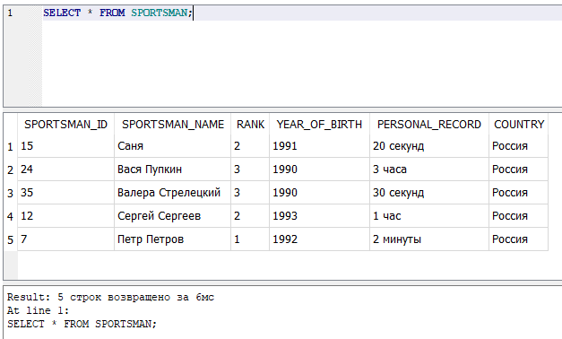

1. Выдайте наименование и мировые результаты по всем соревнованиям.

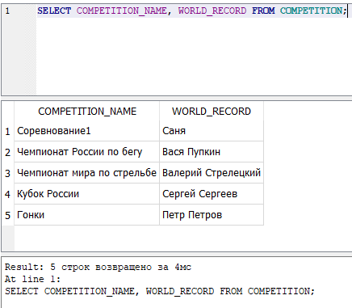

1. Выберите имена всех спортсменов, которые родились в 1990 году.

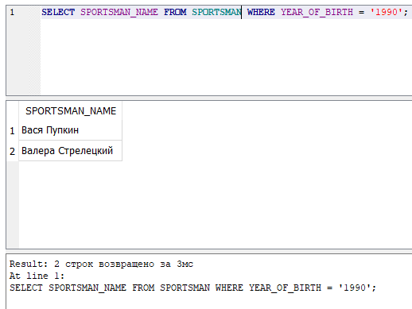

1. Выберите наименование и мировые результаты по всем соревнованиям, установленные 12-05-2010 или 15-05-2010.

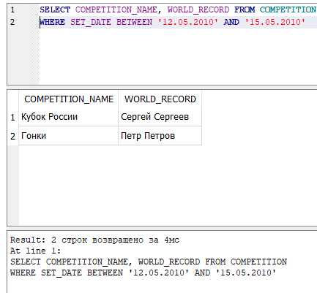

1. Выберите дату проведения всех соревнований, проводившихся в Москве и полученные на них результаты равны 10 секунд.

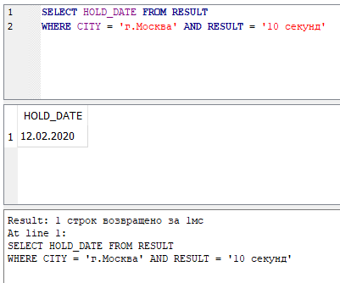

1. Выберите имена всех спортсменов, у которых персональный рекорд менее 25 с.

